

Enquêtes trimestrielles de Conjoncture

- Secteur des services marchands non financiers
- Secteur du commerce de gros

Septembre 2025
La présente note relate les principales appréciations des chefs d’entreprises telles qu’elles ressortent des enquêtes de conjoncture réalisées par le HCP au titre du 3ème trimestre 2025 auprès des entreprises opérant dans les secteurs des services marchands non financiers et du commerce de gros. Ces appréciations portent sur l’évolution de l’activité au cours du 2ème trimestre 2025 et les anticipations pour le 3ème trimestre 2025.

- Evolution de l’activité par secteur selon les appréciations des chefs d’entreprises pour le 2ème trimestre 2025

  - Secteur des Services marchands non financiers

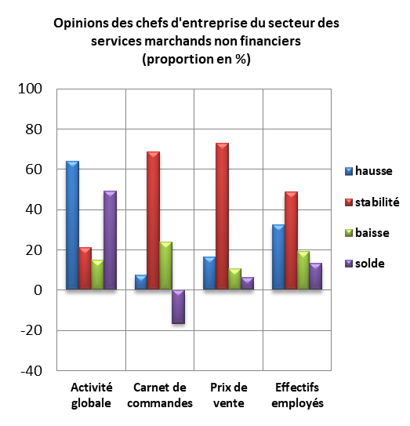
Au 2ème trimestre 2025, l’activité des services marchands non financiers aurait connu une hausse selon 64% des patrons et une baisse selon 15%.
Cette évolution aurait été le résultat, d’une part, de l’augmentation des activités de «Télécommunications», des «Transports Aériens», des «Transports terrestres et transport par conduites» et de l’«Entreposage et services auxiliaires des transports» et, d’autre part, de la baisse d’activité enregistrée dans les branches de la « Publicité et études de marché», des «Activités immobilières» et des «Transports par eau ». Le taux d’utilisation des capacités de prestation (TUC) du secteur se serait établi à 77%.
Les carnets de commande du secteur se seraient situés à un niveau normal par 69% des patrons et inférieur à la normale par 24% d’entre eux. L’emploi aurait connu une augmentation selon 32% des chefs d’entreprises.

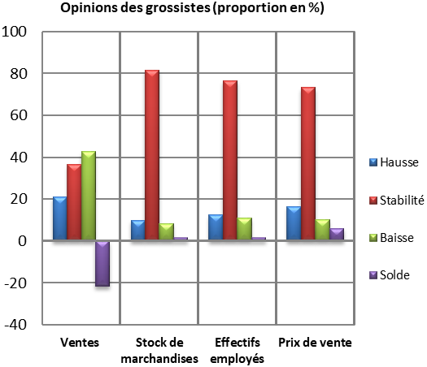
  - Secteur du Commerce de gros
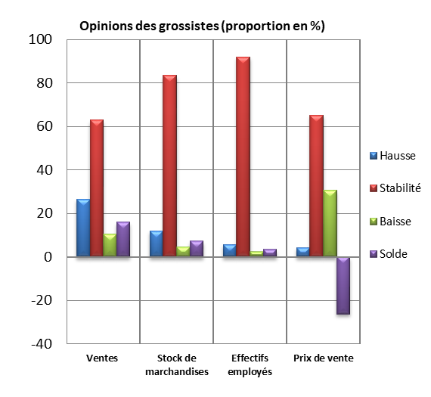
Au 2ème trimestre 2025, les ventes du secteur du Commerce de gros sur le marché local auraient connu une augmentation selon 27% et une stabilité selon 63% des grossistes.
Cette évolution serait due principalement, d’une part, à la hausse des ventes dans le «Commerce de gros d'autres équipements industriels» et les «Autres commerces de gros spécialisés» () et, d’autre part, à la baisse des ventes dans le «Commerce de gros d'équipements de l'information et de la communication» et «Commerce de gros de produits agricoles bruts et d'animaux vivants».
L’emploi aurait connu une stabilité selon 92% des chefs d’entreprise. Les stocks de marchandises se seraient situés à un niveau normal selon 83% des grossistes et la tendance observée des prix de vente aurait affiché une stabilité selon 65% des chefs d’entreprises, et une baisse selon 31% d'entre eux.
- Anticipations des chefs d’entreprises pour le 3ème trimestre 2025

  - Secteur des Services marchands non financiers
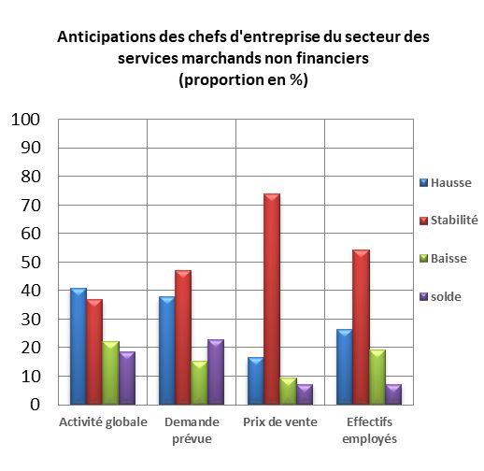
Les anticipations des chefs d'entreprise du secteur des services marchands non financiers, pour le 3ème trimestre 2025, révèlent une augmentation de l’activité globale selon 41% d’entre eux, et une stabilité selon 37%.
Ces anticipations seraient dues, d’une part, à la hausse de l’activité prévue dans les branches des «Transports Aériens», des «Transports terrestres et transport par conduites», de l’«Entreposage et services auxiliaires des transports» et des «Activités de location et location-bail», et d’autres part, à la baisse de l’activité prévue dans les branches de l’«Hébergement et restauration» et des «Activités de poste et de courrier».
38% des chefs d’entreprises de ce secteur prévoient une augmentation de la demande, et 47% une stabilité. Concernant les effectifs employés, 54% des patrons anticipent une stabilité et 26% une augmentation.
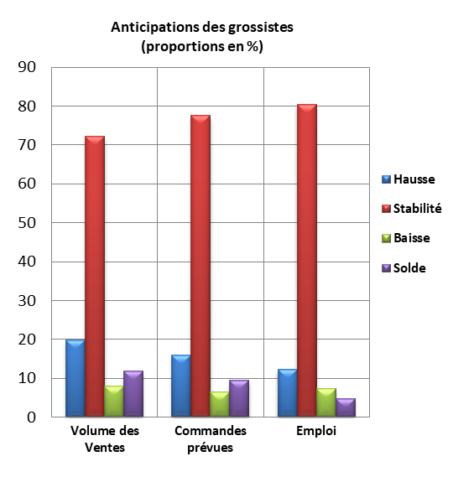
  - Secteur du Commerce de gros
Les anticipations de 72% des grossistes affichent une stabilité du volume global des ventes pour le 3ème trimestre 2025 et une hausse de 20% d’entre eux.
Cette évolution serait principalement attribuable, à la hausse prévue des ventes dans les «Autres commerces de gros spécialisés»(), le «Commerce de gros de biens domestiques» et le « Commerce de gros d'équipements de l'information et de la communication».
Les commandes prévues pour le 3ème trimestre 2025 seraient d’un niveau normal selon 78% des chefs d’entreprises. L’emploi connaîtrait une stabilité des effectifs selon 80% des grossistes.

Comprend principalement le commerce de gros de combustibles, de minerais et de métaux.
Comprend principalement le commerce de gros de combustibles, de minerais et de métaux.

